Entrar no modulo Conta e-mail
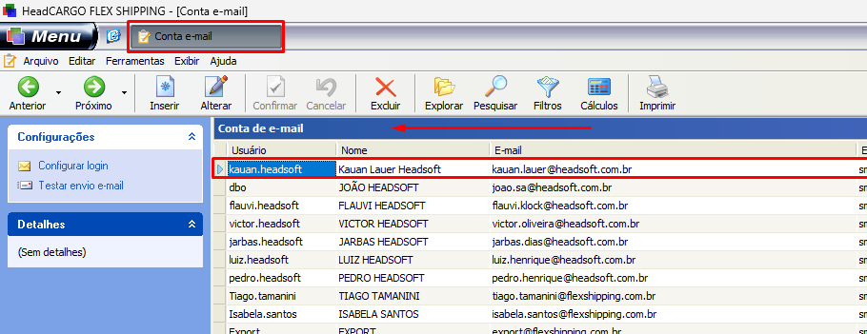

Escolher o usuário que você deseja fazer a alteração e dê dois cloques na barra azul ‘Conta de e-mail’

Clicar em Alterar e em seguida alterar o campo de ‘E-mail’ com o novo domínio correto e depois clicar em confirmar
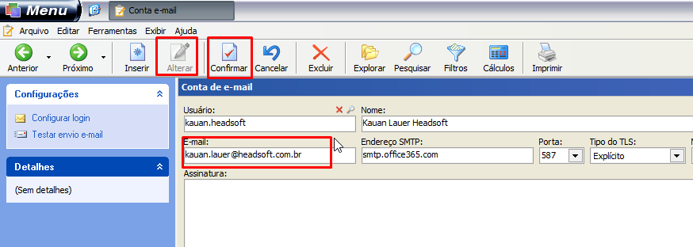

4.Clicar em ‘configurar login’ e preencher o e-mail e a senha nos campos e depois clicar em ‘ok’
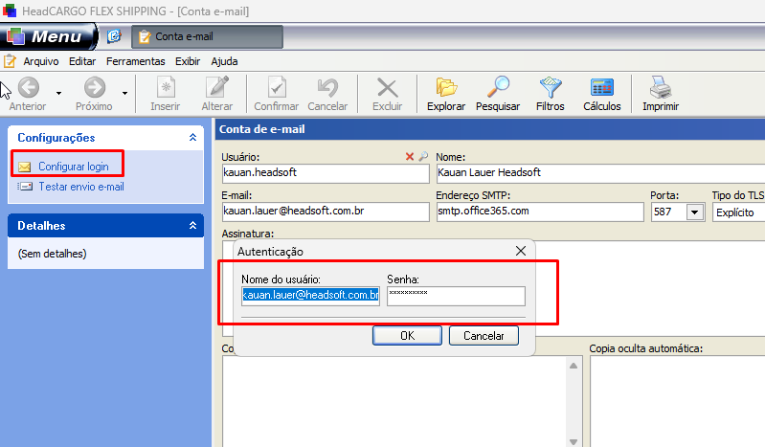

Após fazer as configurações verificar se o e-mail está configurado, clicar em ‘Testar envio e-mail’ e o sistema deve retornar a seguinte mensagem:
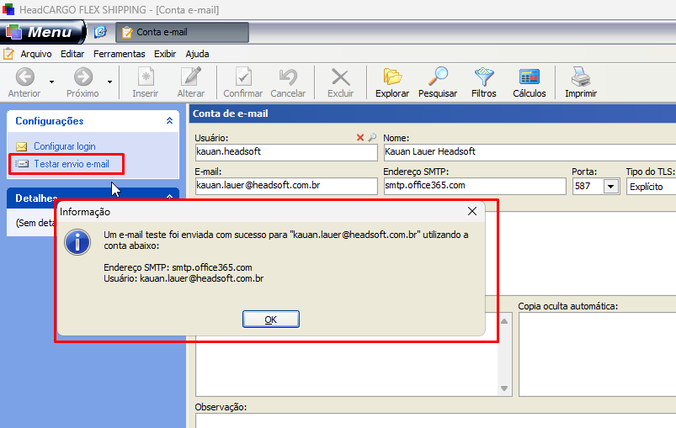

Feito essas etapas é para estar funcionado os e-mails corretamente no sistema, verificar se foi alterado algo no servidor da Microsoft para alterar os campos ‘Endereço SMTP’ ,‘Porta’ e ‘Tipo de TLS’, se no caso não houver alteração não é necessária nenhuma alteração.

